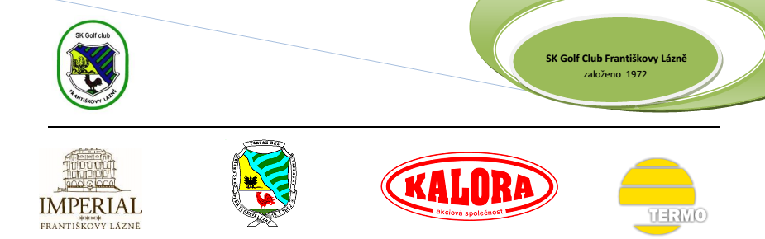

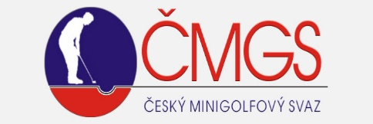
----------------------------------------------------------------------------------------------
Rozpis: 1. TURNAJ PRO VEŘEJNOST 2016 Františkovy Lázně
Turnaj jednotlivců v miniaturgolfu sportovní sezóny 2016
Všeobecná ustanovení
1. Pořadatel:
SK Golf Club Františkovy Lázně za podpory: LH Imperiál, Město Františkovy Lázně, Český minigolfový svaz
2. Termín konání:
sobota 4. června 2016, začátek ve 13.3o hod.
3. Místo konání:
Hřiště miniaturgolfu v areálu LH IMPERIAL, Dr.Pohoreckého 3, 351 01 Františkovy Lázně
4. Vedení:
Ředitel turnaje: Jan Bireš
5. Účast:
Místní veřejnost, pacienti lázní, návštěvníci Fr. Lázní neregistrovaní v tomto sortovním odvětví
6. Přihlášky:
V průběhu předcházejícího týdne do soboty 4. 6. 2016 do 13.15 hod. u správce areálu hřiště.
7. Startovné:
Startovné je 60 Kč, splatné do slavnostního zahájení u správce areálu hřiště.
8. Vyhlášené kategorie:
Muži, ženy, mládež do 18 let, absolutní vítěz
9. Rozlosování:
Po uzávěrce přihlášek, od 13.15 hod.
10. Ukončení, vyhlášení výsledků, předání cen:
Do 15 minut po ukončení hry, v areálu hřiště, cca 16.30 hod
11. Systém turnaje:
Dva okruhy po 18ti eternitových drahách dle pravidel ČMGS s možností změn ve prospěch plynulosti
a regulérnosti turnaje.
12. Vyhlášené kategorie a ceny:
Muži, ženy, mládež do 18 let, absolutní vítěz. Jsou připraveny ceny minimálně pro první tři v každé kategorii.

